|  |
| --- |
| HỘI TỰ ĐỘNG HÓA VIỆT NAM  **TRUNG TÂM ĐÀO TẠO CNTT**  **NIIT-ICT Hà Nội** |

**THÔNG TIN**

**NIIT-ICT HÀ NỘI**

**Hà nội 2016**

**I. GIỚI THIỆU CHUNG**

**1. ĐÔI NÉT VỀ NIIT ẤN ĐỘ**

Được thành lập năm 1981 tại Ấn Độ, đến nay NIIT trở thành một trong những tập đoàn hàng đầu thế giới trong lĩnh vực đào tạo và cung cấp các giải pháp công nghệ thông tin. Hiện nay, NIIT có mặt tại hơn 44 quốc gia, cung cấp các giải pháp đào tạo, phần mềm và giải pháp tri thức cho các tổ chức, các tập đoàn đa quốc gia như Worldbank, Citigroup, British Airways, Ford Motors, IBM, Microsoft…

Sau hơn 25 năm hoạt động tại 44 quốc gia, NIIT đã & đang đào tạo hơn 3.5 triệu học viên trên toàn cầu và họ hiện đang làm việc cho các tập đoàn hàng đầu thế giới: Sun Microsystems, Merryll Lynch, Hewlett Packard, Microsoft, IBM, Citibank...

Tại Châu Á, NIIT là Học viện đầu tiên và duy nhất trong 5 năm liên tiếp được IDC xếp hạng một trong 20 Học viện Đào tạo Công nghệ thông tin hàng đầu thế giới (IDC 2001-2004). NIIT cũng được đưa vào danh sách “500 Superbrands” (Thương hiệu mạnh) do Hội đồng Superbrands bình chọn từ năm 2003.

**THÀNH TỰU NỔI BẬT**

- Một trong “20 Học viện CNTT hàng đầu thế giới” (IDC 2001-2004)

- Học viện CNTT Số 1 tại Ấn Độ & Châu Á (Computer Today 2001-2004)

- Đạt chứng chỉ ISO 9001 & 2 chứng nhận SEI-CMMi Level 5 (mức cao nhất)

- Đối tác Đào tạo tốt nhất “Best Training Parter” của Microsoft (Microsoft 2000 -2004)

- Sự Lựa chọn Đầu tiên của Nhà tuyển dụng “First Choice of Recruiters” (DataQuest 2002-2003)

- www.netvarsity.com – Cổngđào tạo trực tuyến tốt nhất “Best e-Learning Portal” (Digital Web Awards 2001-2002)

- Được chọn vào danh sách 500 thương hiệu mạnh hàng đầu thế giới (SuperBrands 500) từ năm 2003

**2. GIỚI THIỆU NIIT – ICT HÀ NỘI**

Trung tâm đào tạo công nghệ thông tin NIIT-ICT Hà Nội là thành viên trong hệ thống của Học viện quốc tế đào tạo CNTT NIIT Ấn Độ trên toàn cầu, được thành lập năm 2002 trên cơ sở hợp tác giữa Học viện NIIT Ấn Độ và Trung tâm Đào tạo CNTT.

* Tên đơn vị: **TRUNG TÂM ĐÀO TẠO CÔNG NGHỆ THÔNG TIN**
* Tên tiếng Anh: Information and Communication Technology Training Center
* Tên viết tắt: **ICT**
* Tên giao dịch: **NIIT-ICT Hà nội**
* Địa chỉ: Tầng 3 Tòa nhà 25T2, KĐT Trung Hòa Nhân Chính, đường Nguyễn Thị Thập, Cầu Giấy, Hà Nội
* Điện thoại: 84.4.3557 4074; 84.4.3557 4096
* Fax: 84.4.3557 5239
* Website: www.icthanoi.edu.vn
* Email: info@niithanoi.vn
* Quyết định thành lập:  số 35/TC-HTD cấp ngày 11.06.2002 của Ban thường vụ Hội khoa học công nghệ tự động Việt nam.
* Mã số thuế: 0101340436
* Số tài khoản: 003704060001057 Ngân hàng TMCP Quốc tế Việt Nam - Chi nhánh Cầu Giấy**.**

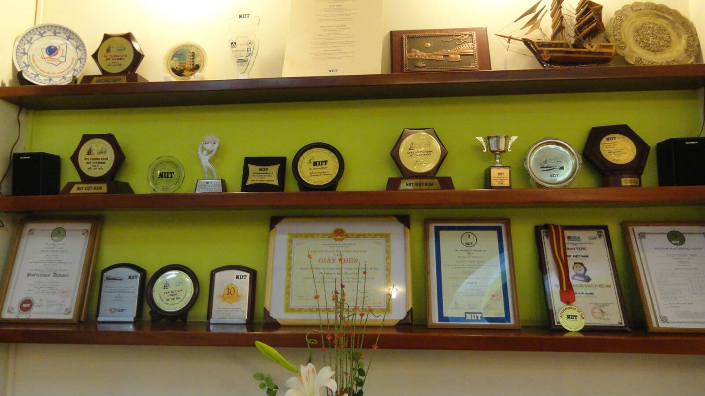

**TẦM NHÌN:**

- Trải qua hơn 14 năm hoạt động và trưởng thành, NIIT – ICT Hà Nội đã và đang phấn đấu không ngừng để trở thành một trong những đơn vị hàng đầu tại Hà Nội nói riêng và trên cả nước nói chung trong lĩnh vực Đào tạo Công nghệ thông tin.

- Mở rộng phạm vi cung cấp dịch vụ đào tạo, phát triển và định vị thương hiệu trên thị trường Việt Nam

- Đa dạng hóa sản phẩm đào tạo để có thể cung cấp dịch vụ đào tạo hoàn chỉnh nhất, kể cả đào tạo ngắn hạn và dài hạn

**SỨ MỆNH:**

- Không ngừng xây dựng và sáng tạo các chương trình đào tạo có tính thiết thực và cập nhật, đáp ứng yêu cầu về nguồn lao động trong lĩnh vực CNTT có trình độ chuyên môn và tay nghề cao.

- Tìm hiểu, ứng dụng các phương pháp, mô hình đào tạo mới, tiên tiến trong nước cũng như trên thế giới để nâng cao hiệu quả dạy và học. Rút ngắn khoảng cách giữa lý thuyết và thực hành, là cầu nối tin cậy giữa nhà trường và các doanh nghiệp trong việc cung ứng nguồn lao động chất lượng cao cho xã hội.

**TRIẾT LÝ HOẠT ĐỘNG:**

**«Nâng cao dân trí – Đào tạo nhân lực – Bồi dưỡng nhân tài – Phát triển nhân cách »**

**LỊCH SỬ HÌNH THÀNH VÀ PHÁT TRIỂN**

- Trung tâm Đào tạo Công nghệ Thông tin NIIT-ICT Hà Nội tiền thân là Trung tâm Tin học Công nghệ (Technology Informatics Centre) là đơn vị sự nghiệp, được thành lập ngày 11 tháng 6 năm 2002 theo Nghị định 35 của Hội đồng Bộ trưởng (nay là Thủ tướng Chính phủ).

- Ngày 6 tháng 7 năm 2002 Học viện Công nghệ Thông tin (NIIT) Ấn Độ đã chính thức ký kết hợp tác đào tạo với Trung tâm Tin học Công nghệ

- Ngày 15 tháng 10 năm 2003, Trung tâm đổi tên thành Trung tâm Đào tạo Công nghệ thông tin (Information Communication Technology Training Centre) trực thuộc Hội tự động hóa Việt Nam

- Năm 2004, Trung tâm trở thành thành viên chính thức của Vitec Sigma là đơn vị sát hạch CNTT theo chuẩn Nhật Bản thuộc Bộ Khoa học Công nghệ Việt Nam.

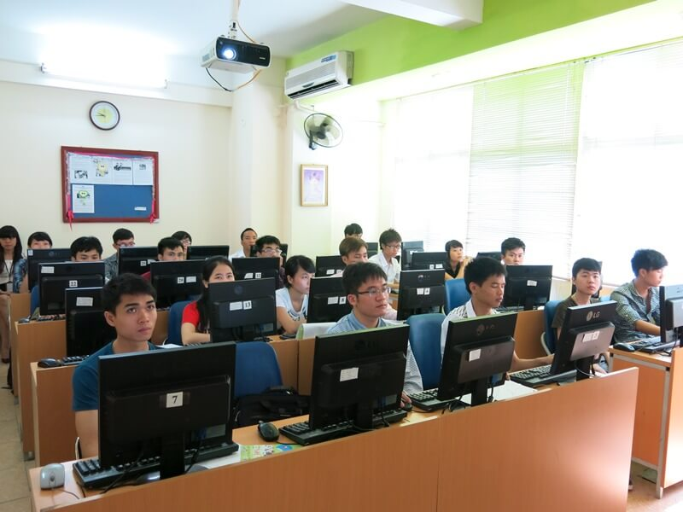

**NHỮNG THÀNH TỰU ĐẠT ĐƯỢC:**

- Đạt tỷ lệ cao nhất về thí sinh dự thi sát hạch Kỹ sư CNTT chuẩn Nhật Bản các năm 2003 và 2004.

- Năm 2010, NIIT-ICT được chọn là đơn vị điển hình phát biểu tham luận « Nâng cao chất lượng đào tạo CNTT » tại hội nghị tổng kết của Sở giáo dục và Đào tạo Hà nội.

- Năm năm liền 2005 - 2010 NIIT-ICT và hệ thống NIIT Việt Nam đã đạt danh hiệu Huy chương vàng ICT Việt Nam trong lĩnh vực đào tạo CNTT.

- Năm 2012 là đơn vị triển khai thành công và được đánh giá cao trên thị trường về chương trình lập trình ứng dụng Android trên thị trường Hà nội.

- Từ khi thành lập đến nay, NIIT-ICT HÀ NỘI luôn là đối tác đào tạo chiến lược cho các tập đoàn, công ty phần mềm lớn : FSoft, Usol, Tập đoàn Điện lực,…

**II. NĂNG LỰC TỔ CHỨC VÀ NHÂN SỰ**

**1. Năng lực tổ chức:**

- Sau 14 năm hoạt động và trưởng thành, NIIT – ICT Hà Nội đã tổ chức tuyển sinh và đào tạo 12 khóa dài hạn Lập trình viên Quốc tế.

- Đào tạo trên 100 khóa ngắn hạn về CNTT với hàng chục ngàn học viên

- Tổ chức đào tạo theo dự án cho hàng trăm doanh nghiệp trên cả nước.

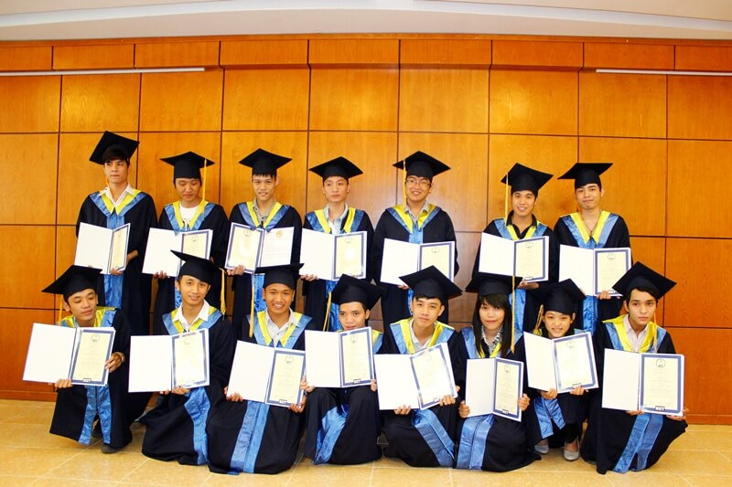

**2. Thế mạnh về nhân sự:**

- NIIT-ICT Hà Nội luôn tự hào là đơn vị có nguồn nhân lực chất lượng cao và chuyên nghiệp. Nguồn nhân lực là yếu tố quan trọng góp phần tạo dựng sự thành công của Trung tâm.

- Ban lãnh đạo của Trung tâm: gồm các Tiến sĩ, thạc sĩ, kỹ sư, cử nhân đã có kinh nghiệm lâu năm, là những người có tâm huyết trong lĩnh vực Đào tạo, Công nghệ

- Qua 14 năm hoạt động, hiện tại Trung tâm đã có đội ngũ đông đảo CBNV làm việc fulltime cùng các Giảng viên part time là Tiến sĩ, Thạc sỹ hiện đang giảng dạy tại các trường Đại học uy tín.

- Với cơ cấu tổ chức gọn nhẹ đặt mục tiêu hiệu quả, chất lượng, cùng với đội ngũ nhân lực chuyên nghiệp và giàu kinh nghiệm, NIIT – ICT Hà Nội đã ngày càng khẳng định được uy tín của mình trên thị trường.

**3. Thế mạnh về Cơ sở hạ tầng, vật chất:**

- NIIT-ICT HÀ NỘI là trung tâm đào tạo công nghệ thông tin theo tiêu chuẩn quốc tế đáp ứng đầy đủ những tiêu chuẩn khắt khe nhất về hạ tầng công nghệ thông tin phục vụ cho đào tạo quốc tế.

- Hệ thống trang thiết bị hiện đại và đồng bộ đáp ứng nhu cầu học tập và nghiên cứu như: Các phòng lab hiện đại, phòng thư viện phục vụ bạn đọc, hệ thống thư viện điện tử chia sẻ tài liệu điện tử cho học viên….

**III. NĂNG LỰC ĐÀO TẠO**

**1. Đào tạo dài hạn:**

Từ khi thành lập ICT đã đào tạo các chương trình dài hạn theo theo bản quyền của NIIT gồm: - Futurz (đào tạo lập trình viên quốc tế hệ 2 năm) - MMS vesion 1 và đến nay là MMS v4 (lập trình viên hệ 2 năm) - Chương trình thương mại điện tử (12 tháng) - Chương trình Games developer (lập trình games) Cho đến nay các chương trình dài hạn đã đào tạo được 12 khóa với gần 1000 lập trình viên đạt tiêu chuẩn quốc tế, đóng góp cho thị trường nhân lực CNTT tại các đơn vị có tiếng tăm ở Việt Nam

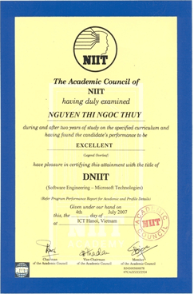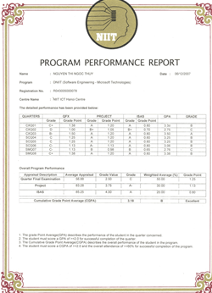

|  |  |  |
| --- | --- | --- |
| **HỌC KỲ** | **NỘI DUNG CHƯƠNG TRÌNH** | **VỊ TRÍ CÔNG VIỆC CÓ THỂ ĐẢM NHẬN** |
| **Semester 1** | * Phần cứng máy tính * Microsoft Office và internet * Nguyên tắc lập trình căn bản * Tiếng Anh * Mạng máy tính * Excel nâng cao * Chuyên đề: định hướng giáo dục tư tưởng * Lập trình và quản trị hệ CSDL SQL * Kỹ năng phát triển bản thân 1 | **Kỹ thuật viên**  **Quản trị CSDL: DBA**  **Quản trị hệ thống: MCSA**  **Quản trị mạng**  **IT help desk** |
| **Semester 2** | * Quản trị hệ thống Windows Server * Linux * Lập trình java * Lập trình HTML5 * Phát triển ứng dụng web sử dụng Servlets & JSP * Kỹ năng phát triển bản thân 2 | **Lập trình viên**  Có kiến thức nền tảng về các ngôn ngữ lập trình .Net, Java, có khả năng viết được website và các ứng dụng cơ bản  **Quản trị hệ thống: Linux**  **Quản trị WEB** |
| **Semester 3** | * Phát triển ứng dụng mobile trên nền tảng Android * Phát triển ứng dụng Java sử dụng JSF, Hibernate, spring * Kiểm thử tự động sử dụng JUNIT | **Lập trình viên (Java)**:  - Viết được các dự án web lớn với trên nền tảng J2EE  - Có thể ứng tuyển được vào các doanh nghiệp phần mềm  **Tester:**  Kiểm thử và đảm bảo chất lượng phần mềm  **Lập trình viên (Android)**:  Viết được các game và các ứng dụng trên nền tảng android. |
| **Semester 4** | * Lập trình hướng đối tượng với C# * Phát triển ứng dụng web sử dụng ASP.NET * Phát triển ứng dụng Window Store với HTML5 & JavaScript | **Lập trình viên**  - Thiết kế, lập trình được các ứng dụng web động, web doanh nghiệp với ASP.NET  - Phát triển các ứng dụng windows |

**Cơ hội việc làm cho Học viên sau khi tốt nghiệp:**

Web developer (Phát triển ứng dụng web)

Software Developer (Lập trình ứng dụng)

Enterprise Application Developer (Phát triển ứng dụng quy mô lớn)

Network Administrator (Quản trị mạng)

Webmaster (Quản trị website)

Database Administrator (Quản trị cơ sở dữ liệu)

Software Tester (Kiểm tra chất lượng phần mềm)

**2. Đào tạo ngắn hạn**

- Công nghệ .NET (Microsoft)

- Công nghệ Java (Sun Microsystems) (Cơ bản, nâng cao)

- Lập trình Website với PHP & MySQL

- Lập trình Android

- Lập trình iOS

- Lập trình Game Unity

- Kiểm thử phần mềm

- Automation Testing

|  |  |  |
| --- | --- | --- |
| http://icthanoi.edu.vn/images/2015/09/15/lap-trinh-android.jpg | [http://icthanoi.edu.vn/images/2015/09/15/lap-trinh-ios.jpg](http://icthanoi.edu.vn/khoa-hoc-lap-trinh-ios-110.htm) | [http://icthanoi.edu.vn/images/2015/09/15/lap-trinh-game-unity.png](http://icthanoi.edu.vn/khoa-hoc-lap-trinh-game-unity-116.htm) |
| [http://icthanoi.edu.vn/images/2015/09/15/lap-trinh-php.png](http://icthanoi.edu.vn/lap-trinh-php-doanh-nghiep-132.htm) | [http://icthanoi.edu.vn/images/2015/09/15/khoa-hoc-tester.png](http://icthanoi.edu.vn/automation-testing-voi-selenium-512.htm) | [http://icthanoi.edu.vn/images/2015/09/15/khoa-hoc-automation-testing.png](http://icthanoi.edu.vn/khoa-hoc-automation-testing-41.htm) |

**3. CÁC KHÓA CHUYÊN ĐỀ**

- Quản trị mạng (CCNA)

- Quản trị hệ thống

- Quản trị cơ sở dữ liệu ORACLE (OCA, OCP)

- Bảo mật thông tin

- Quản trị dự án

Cung cấp các kiến thức cho các cán bộ chuyên trách về CNTT có thể thiết kế, vận hành và xử lý các sự cố của hệ thống mạng, giúp các cán bộ có thể thi được các chứng chỉ quốc tế về CNTT.

**4. CÁC KHÓA NGẮN HẠN ỨNG DỤNG CNTT**

- Tin học văn phòng cơ bản và nâng cao (Office 2010)

- Xây dựng các báo cáo và kỹ năng thuyết trình

- Hệ điều hành (Windows 7, Windows Server)

- Sử dụng các thiết bị và xử lý sự cố phần cứng máy tính

- Kỹ năng tìm kiếm và phân tích thông tin trên Internet (Google, SEO)

- Hệ thống thông tin địa lý và bản đồ (GIS)

- Phần mềm mã nguồn mở (Unbuntu, Linux, Open Office, Firefox, Thunderbird, Unikey)

- Quản trị hệ thống windows (MCSA, MCSE), Quản trị hệ thống linux, SEO…

Các khóa học ngắn hạn được thiết kế mang tính ứng dụng cao, giúp học viên nhanh chóng nắm bắt được những tiện ích của công nghệ, hỗ trợ đắc lực vào giải quyết các công việc hàng ngày và nâng cao các kỹ năng mềm như làm việc theo nhóm, quản lý công việc, kỹ năng thuyết trình….

**III. CÁC ĐỐI TÁC ĐÀO TẠO**

1. Tổng Công ty Hàng không Việt Nam: 2003- 2006

2. Văn phòng Bộ Công nghiệp: 2003

3. Trung tâm tin học Bộ Văn hóa Thông tin 2003

4. Fsoft (Công ty phần mềm FPT) : 2003

5. Sở Lao động thương binh xã hội HN : 2003

6. Hội doanh nghiệp nhỏ và vừa ngành nghề Nông thôn Việt Nam: 2004

7. Ngân hàng Đầu tư và phát triển tỉnh Nam Định : 2004-2005

8. Ngân hàng VIB chi nhánh Cầu Giấy: 2005

9. Trường PTTH Trần Hưng Đạo, Kim liên, Phan Đình Phùng Nguyễn Trãi, Nguyễn Tất Thành, Yên Hòa,..: 2004-2005

10. Trung tâm phần mềm Hải Phòng : 2005

11. Công ty phần mềm Real Gain - Đại học Tổng hợp Seoul (Korea): 2006

12. Công ty CP Cung ứng và XNK Lao động hàng không: 2007

13. Trường Đại học Điện lực: 2009

14. Tập đoàn Điện Lực (EVN): 2009

15. Ủy ban chứng khóa nhà nước: 2010

16. Các trường Đại học: Bách khoa, Bưu chính viễn thông, Giao thông vận tải, Xây dựng, Thăng long, Mở, Công nghệ-ĐHQG,…): 2004-2011

17. Học viện đào tạo CNTT Bách Khoa (BKACAD): 2009-2011

18. Sở thông tin và Truyền thông Hà nội: 2010

19. Tổng công ty công nghiệp xi măng Việt Nam : 2011

20. Tập đoàn MaSan,

21. Tòa Án Nhân dân tối cao,

22. Bộ Y tế

23. Tổng công ty xăng dầu khu vực 1 : 2012

24. Dự án khắc phục hậu quả sau chiến tranh tại Quảng trị : 2012-2014

25. Công ty USOL Việt Nam : 2015

26. Công ty Nextop Việt Nam : 2015